功能测试：

功能1：0x01 -- 开始跟踪 正常

功能2：0x02 -- 退出跟踪（空闲模式）正常

功能3：0x03 -- 电子稳相开 （1）中波捕获实现可以正常打开，效果是帧率下降，导致闪屏，帧头不丢失，上位机可以正常输出视频流。（2）可见光打开还是出现帧头丢失，上位机无法继续播放视频流。

功能4：0x04 -- 电子稳相关 正常

功能5: 0x05 -- 图像增强开 （1）中波捕获可以实现可以正常打开，目前客户上位机显示曝光太大，本地增强效果不明显，上位机帧头不丢失。（2）可见光打开还是出现帧头丢失，上位机无法继续播放视频流。

功能6: x06 -- 图像增强关 正常

功能7: x07 -- 波门大小设置 波门大小设置 0x01变大 0x02大 0x03中 0x04小 0x05变小 正常

功能8 : 0x08 -- 跟踪波门大小模式 （1）0x01固定波门大小 正常 （2） 0x02按焦距随动（需客户提供实际焦距以后调试）

功能9: 0x0E -- 十字丝显示/消除 0x00显示 0x01消除 正常

功能10: 0x0F -- 字符显示/消除 0x00显示 0x01消除 打开关闭正常

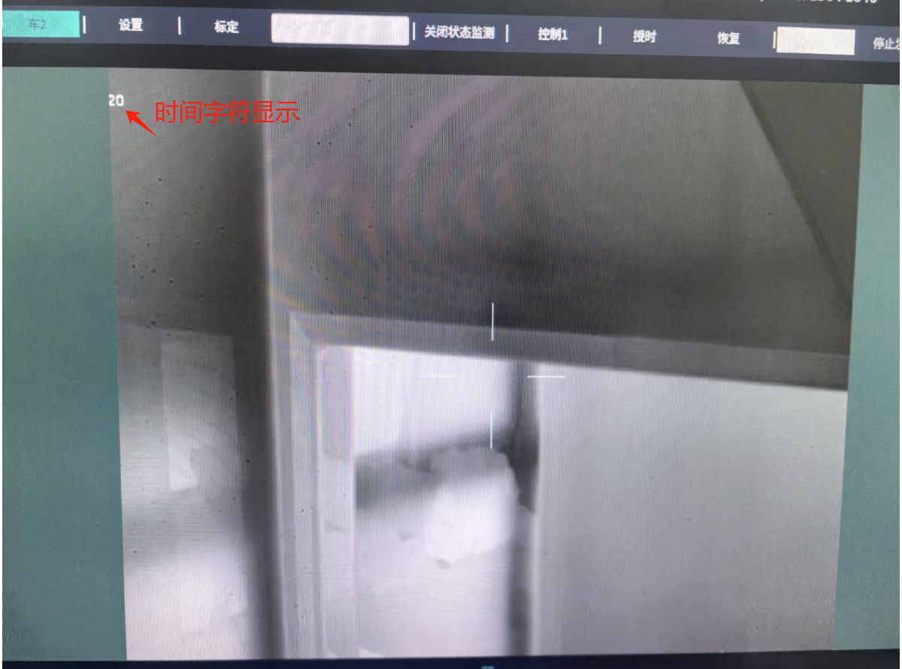还未正常显示到1280\*1024的位置，（测试发现波门的坐标上位机和跟踪器3588本地显示坐标已更改为对齐，黑边范围内也可以显示波门，之前会退出越界）。

功能11: 0x10 -- 多目标识别开 目前正常打开，没有项目实际模型，待采集到实际模型后进行处理

功能12: 0x11 -- 多目标识别关 正常

功能13: 0x12 -- 波门位置微调 0x01 右 0x02 左 0x01 上 0x02 下 （客户的需求微调范围是一个分辨率大小）

功能14 : 0x13 -- 跟踪模式 0x00 模板跟踪 0x01 质心跟踪 0x02边缘跟踪 (未全部实现，目前咋们实现一个KCF(模板跟踪)都不是很理想，所以客户目前的要求是那个效果最好用那个，后面再加)

功能15： tcp 传输实现1对3发送视频数据效果，三个上位机可以同时接收到设备的视频流数据 （测试tcp可以实现这样的操作，老师可以根据提供的源码加入到工程里面）

功能16：tcp+h264叠加帧头跟踪器图像传输 （未实现，需要麻烦金老师尽快处理一下）